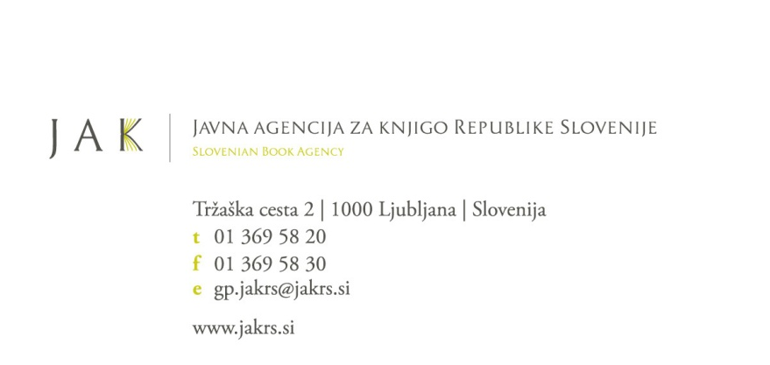

Prijavni obrazec – 3. mednarodni prevajalski seminar slovenske književnosti,
Novo mesto, 19. – 24. avgust 2013

Podatki o prijavitelju

Ime in priimek:
Datum rojstva:
Državljanstvo:
Poštni naslov:
Telefon, mobilni telefon (s številko omrežja):
Elektronska pošta:
Materni jezik:
Ciljni jezik, v katerega prevajate

Poklicne dejavnosti, strokovna področja:

Bibliografija objavljenih prevodov s področja leposlovja in humanistike (izbor); lahko dodate kot prilogo:

Obkrožite črko pred avtorjem oz. delom, s katerim bi se radi prednostno ukvarjali:

- Berta Bojetu Boeta: Filio ni doma. Celovec: Založba Wieser 1990. (roman)

- Dušan Šarotar: Biljard v Dobrayu. Ljubljana: Študentska založba 2007. (roman)

- Marko Sosič: Iz zemlje in sanj. Maribor: Litera 2011. (zbirka kratkih zgodb)

- Peter Svetina: Modrost nilskih konjev. Ljubljana: DZS 2010. (zbirka zgodb za otroke)

Podpisani ______________________ (ime in priimek) izjavljam, da so zgoraj navedeni podatki resnični. Strinjam se, da zgornje informacije posredujete tretjim osebam, v kolikor je to potrebno za potek in oblikovanje programa seminarja.

Kraj in datum: | Podpis:

Obvezne priloge (v slovenskem jeziku):
- Motivacijsko pismo (največ 1 tipkana stran besedila), v katerem razložite: Zakaj bi se želeli udeležiti prevajalskega seminarja in katere teme oz avtorji v zvezi s slovensko književnostjo vas posebej zanimajo?
- Tabelarični življenjepis.

Prosimo, da prijavni obrazec z vso zahtevano dokumentacijo pošljete po elektronski pošti na: jak.seminar@yahoo.com (kontaktna oseba: Tanja Petrič) najkasneje do petka, 7. junija 2013.

